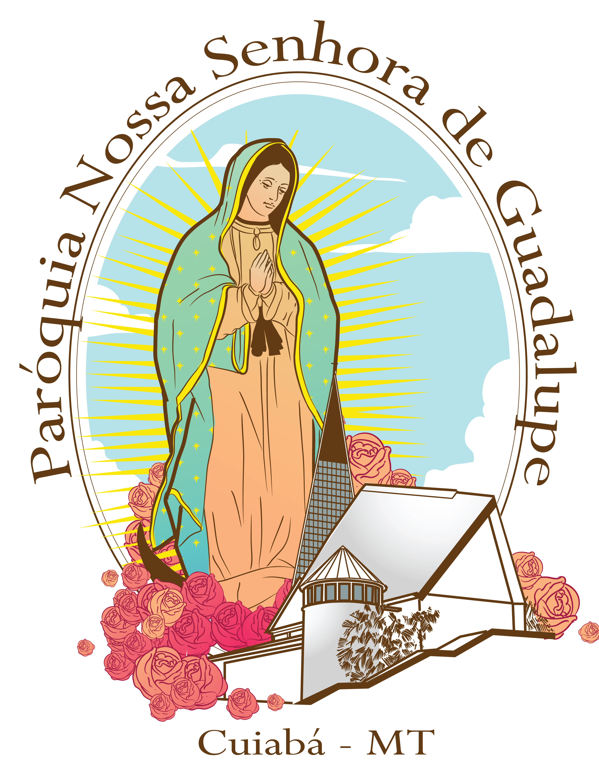
ARQUIDIOCESE DE CUIABÁ
PARÓQUIA FRANCISCANA NOSSA SENHORA
DE GUADALUPE

PERÍODO INSCRIÇÃO PARA A CATEQUESE
DE JOVENS E ADULTOS

- COMUNIDADE NOSSA SENHORA DE GUADALUPE

Inscrição pelo Whatsap (65) 99942-0362 ou presencial na Sala da Coordenação da Catequese, todos os sábados das 8h às 10h. (08/01 a 12/02/2022). As catequeses acontecem aos sábados no período matutino. Os horários de cada turma será repassados pela Coordenação da Catequese.

- NAS OUTRAS COMUNIDADES DA PARÓQUIA AS INSCRIÇÕES SERÃO FEITAS NO HORÁRIO DA MISSA.

DOCUMENTOS NECESSÁRIOS

- Cópia RG ou Certidão de Nascimento
- Cópia da certidão de Batismo (se for batizado)
- Cópia da certidão da Eucaristia (caso já tenha feito)
- Cópia do comprovante de residência
- 01 foto 3x4
- Contribuição da taxa: R$ 40,00 (jovens) R$ 50,00 (adulto)

OBS.: Não faz a matrícula sem apresentação de TODOS os documentos

* Pré - eucaristia – 10 anos
* Eucaristia – 11 anos
* Pré - crisma – 12 anos
* Crisma – 13 anos

